**Руководство администратора и пользователя по работе с функционалом подписания документов «Отчет по выплатам за работу с Коронавирусом» электронной подписью**

# СПИСОК ИСПОЛЬЗУЕМЫХ АББРЕВИАТУР

|  |  |
| --- | --- |
| ***Краткое название*** | ***Полное наименование*** |
| Система,  МТБЗ | Информационная система материально-технической базы здравоохранения медицинских организаций Ханты-Мансийского автономного округа — Югры. |
| Модуль | Модуль «Кадры медицинского учреждения» информационной системы материально-технической базы здравоохранения медицинских организаций Ханты-Мансийского автономного округа — Югры. |
| МО | Медицинская организация |
| ЭП | Электронная подпись |
| ПК | Персональный компьютер |

Процесс согласования документа будет проходить в несколько этапов:

1. Заполнение отчета пользователем от МО и отправка его на согласование в контролирующую организацию;
2. Согласование/возврат на исправление документа ответственным представителем контролирующей организации;
3. После получения согласования, документ блокируется для внесения изменений, и представители МО подписывают его двумя электронными подписями;
4. Ответственный представитель контролирующей организации утверждает подписанный ЭП документ.

**Руководство пользователя от медицинской организации по отправке на согласование документа «Отчет по выплатам за работу с Коронавирусом» и подписанию его электронной подписью**

1. *Добавление сертификатов ЭП в систему.*

*Функционал доступен для пользователя с профилем «Администратор пользователей МО».*

Для работы с сертификатами ЭП на ПК пользователя должны быть установлен Крипто Про и сертификат электронной подписи ответственного сотрудника.

Для возможности подписания документа «Отчет по выплатам за работу с Коронавирусом» электронной подписью, сотруднику МО с профилем доступа «Администратор пользователей МО» необходимо добавить сертификаты ЭП в кадровый модуль МТБЗ.

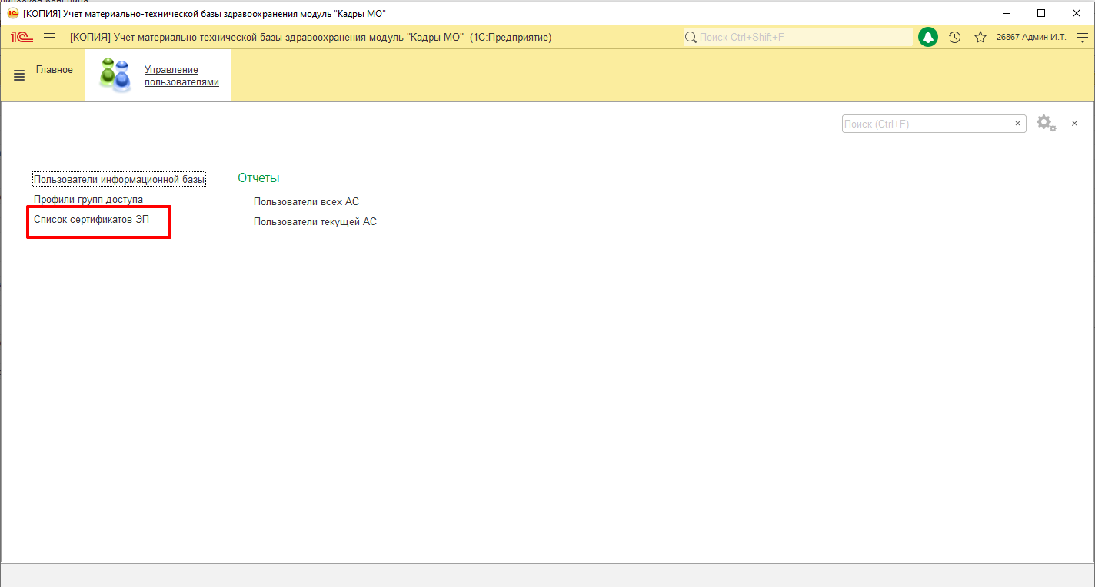

Рисунок

Для этого в подсистеме «Управление пользователями» выведен справочник «Список сертификатов ЭП».

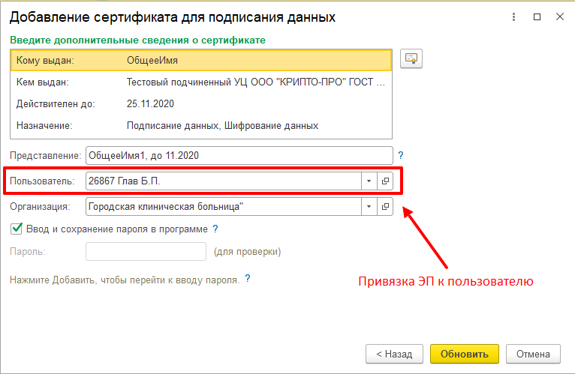

Рисунок

По команде «Добавить» откроется окно с перечнем сертификатов на данном ПК. При выборе конкретного сертификата откроется его форма, на которой в поле «Пользователь» необходимо выбрать пользователя из списка зарегистрированных пользователей по данной организации, который будет подписывать документ данной ЭП.

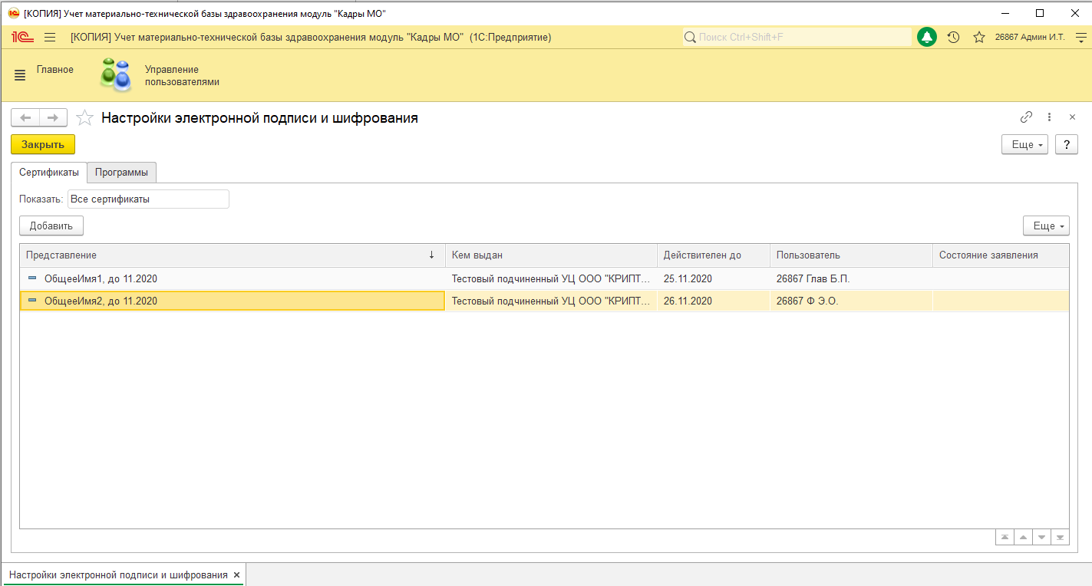

Рисунок

1. *Заполнение ответственных лиц в справочнике «Моя организация»*

Для заполнения списка ответственных лиц организации в раздел «Главное» выведена команда «Моя организация», которая позволяет открыть карточку организации.

*Функционал доступен для пользователя с профилем «Интеграция с ЕГИСЗ» и «Администратор пользователей МО».*

На вкладке «Ответственные лица» необходимо заполнить ответственных лиц учреждения с помощью команды «Ввод сведений по ответственным лицам».

В открывшейся форме необходимо выбрать сотрудника из списка, ответственную должность и сертификат, которым данное ответственное лицо будет подписывать документы.

Введенную информацию следует сохранить с помощью команды «Провести и закрыть».

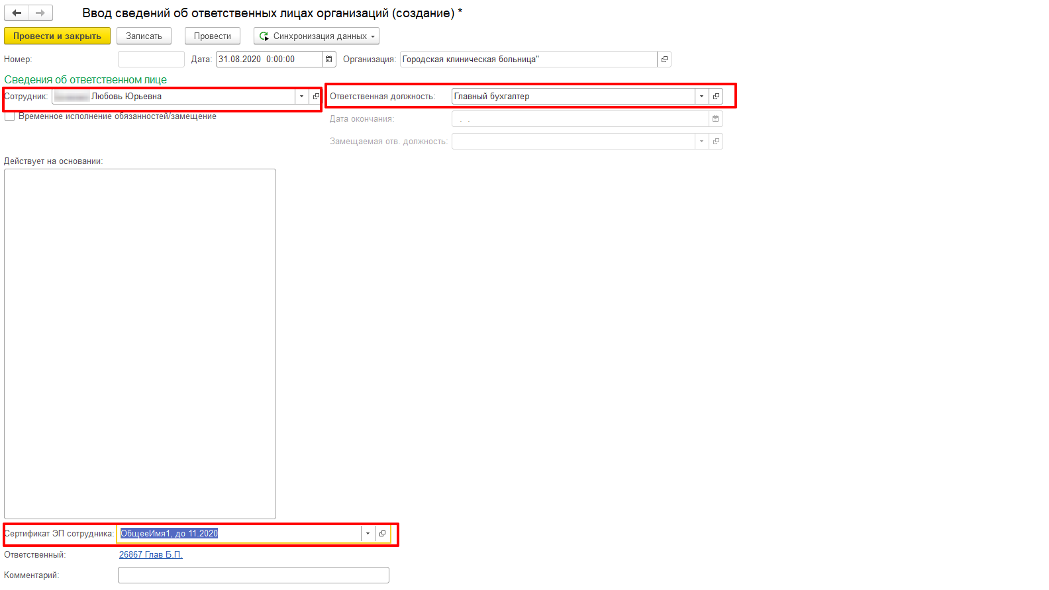

Рисунок

1. *Работа с документом «Отчет по выплатам за работу с Коронавирусом»*

*Пользователь с профилем «Интеграция с ЕГИСЗ»* заполняет документ «Отчет по выплатам за работу с Коронавирусом» за указанный период. После того, как документ заполнен полностью, его необходимо отправить на согласование с помощью команды «Отправить на согласование».

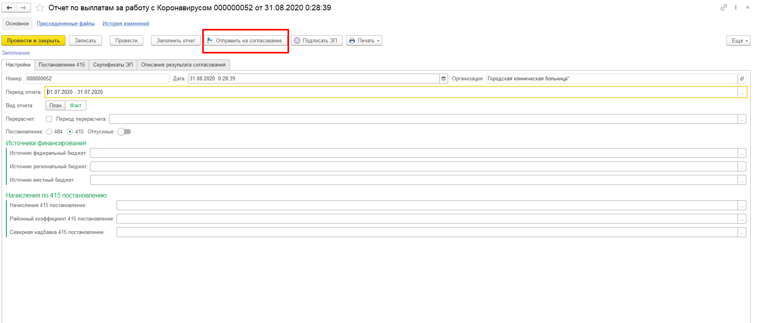

Рисунок

В случае, если представитель контролирующей организации согласует документ, на форме списка и внутри документа изменяется статус документа, он становится недоступен для редактирования, также он не может быть помечен на удаление.

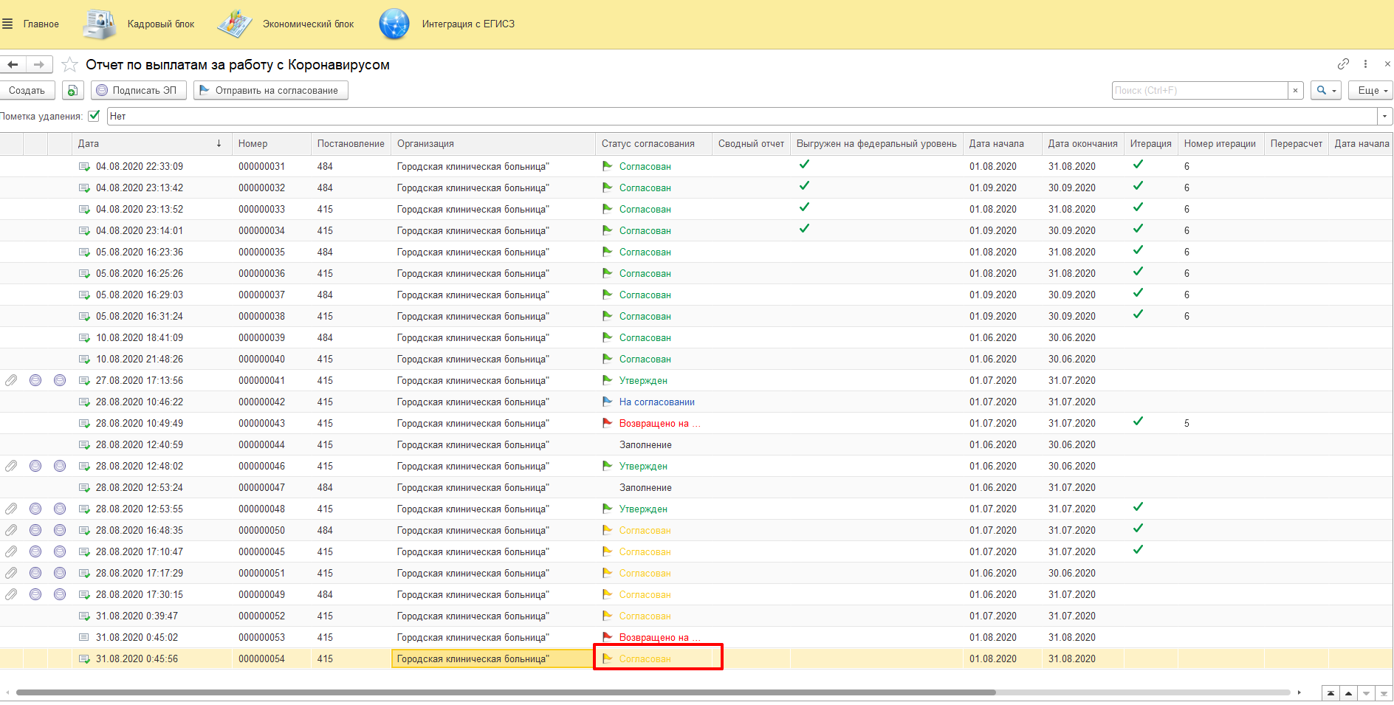

Рисунок

На вкладке «Описание результатов согласования» можно будет просмотреть информацию по всему процессу согласования: кем был согласован/возвращен документ, когда (дата и время) и комментарий от представителя контролирующего органа.

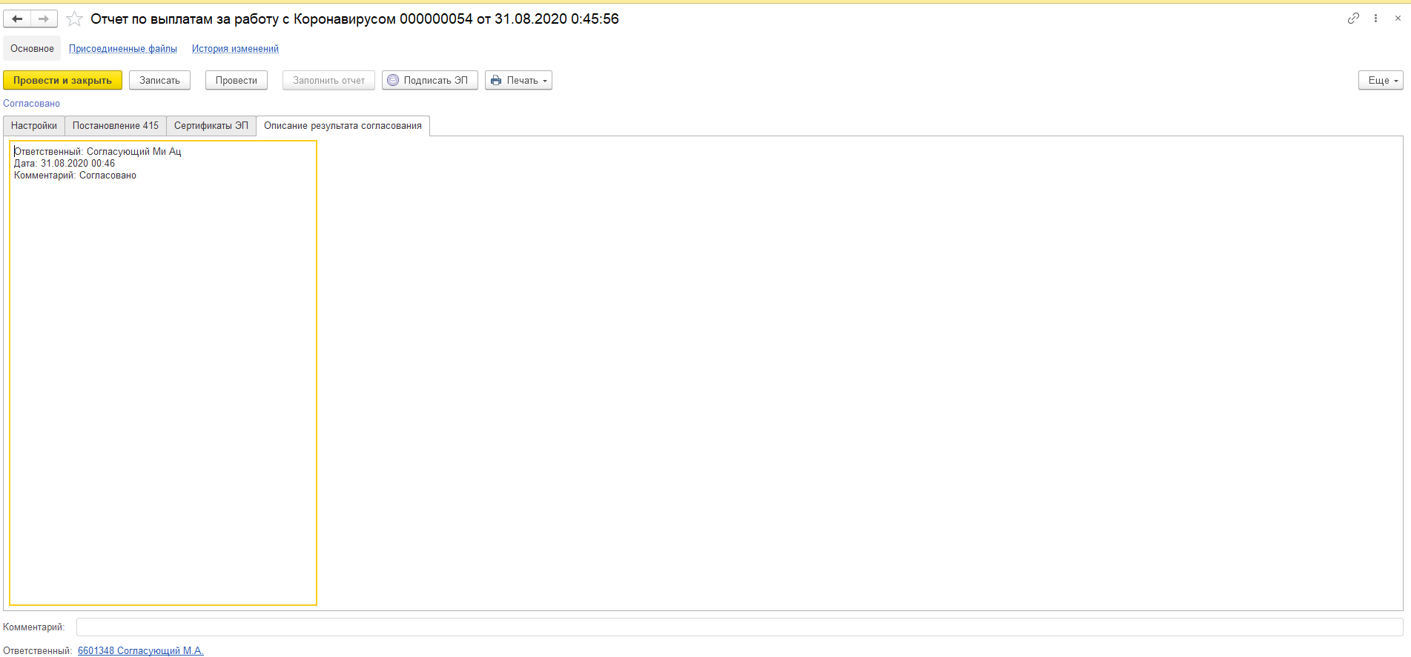

Рисунок

*Согласованный документ может быть подписан электронной подписью.*

Со стороны мед организации документ должен быть подписан двумя разными подписями от двух ответственных представителей учреждения.

Подписание документа возможно как с формы документа, так и с формы списка с помощью команды «Подписать ЭП».

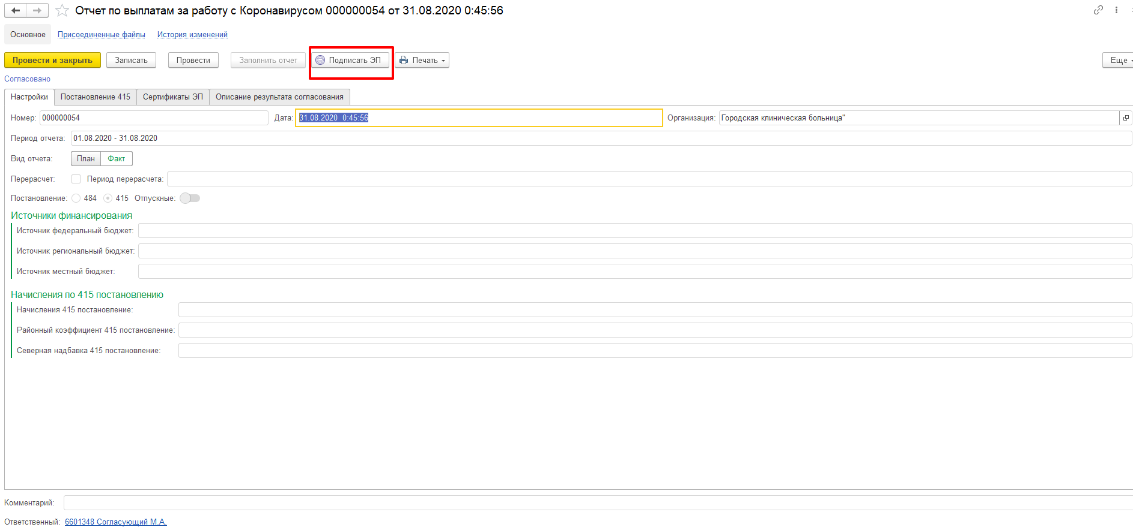

Рисунок

Напротив подписанного документа на форме списка будет отображаться пиктограмма в форме круглой печати.

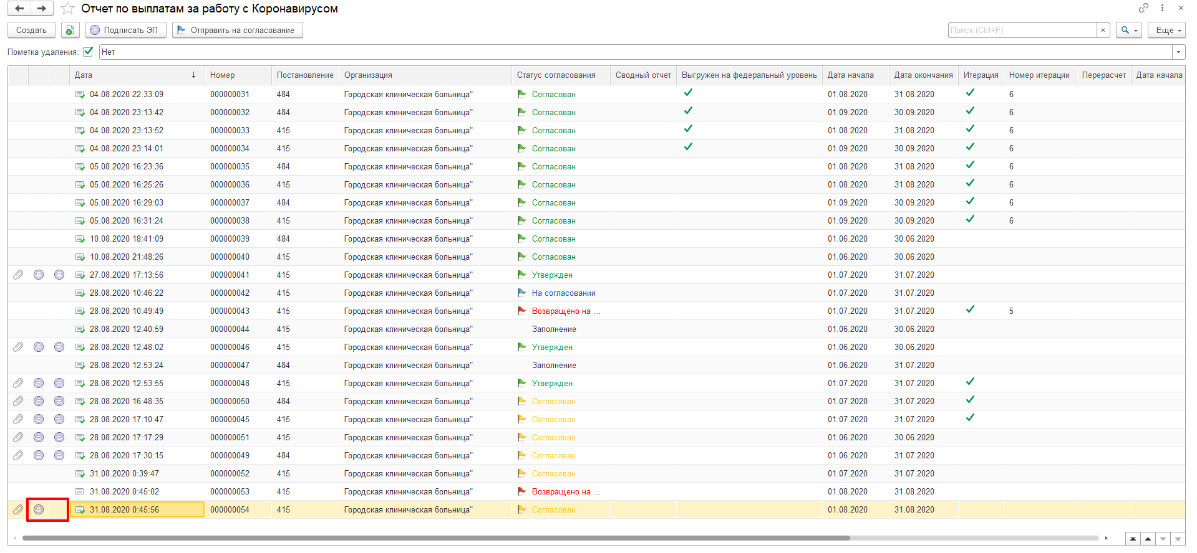

После подписания документа второй подписью, документ может быть утвержден ответственным сотрудником контролирующей организации.

В случае возврата документа на исправление/доработку, на вкладке «Описание результатов согласования» в комментарии будет указана причина возврата документа.

После ее устранения, необходимо повторно отправить документ на согласование.

При необходимости, ранее согласованный (но еще ***не подписанный электронной подписью***) документ может быть возвращен на доработку, в таком случае, представитель контролирующего органа ***отменяет согласование*** документа.

При отмене согласования с документа снимается проведение, у него изменяется статус на «Возвращено на доработку». В комментарии от ответственного представителя контролирующего органа указывается причина, по которой документ возвращен на доработку. Необходимо внести в документ соответствующие изменения и отправить его на согласование повторно.

1. *Действия ответственного представителя контролирующей организации при согласовании документов.*

Для согласования документов «Отчет по выплатам за работу с Коронавирусом» сотруднику контролирующей организации необходимо иметь *профиль доступа «Согласование отчета по коронавирусу».*

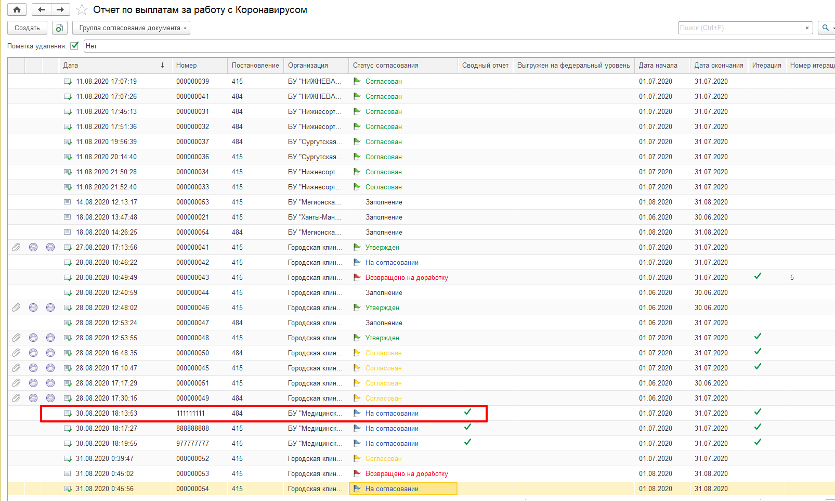

Рисунок

Согласованию подлежат только те отчеты, которые имеют статус «На согласовании».

С помощью команд в разделе «Группа согласования», документы со статусом «На согласовании» могут быть согласованы или возвращены на доработку/исправление.

Если документ удовлетворяет всем необходимым требованиям и сформирован корректно, для его согласования необходимо выполнить команду «Группа согласования» - «Согласовать».

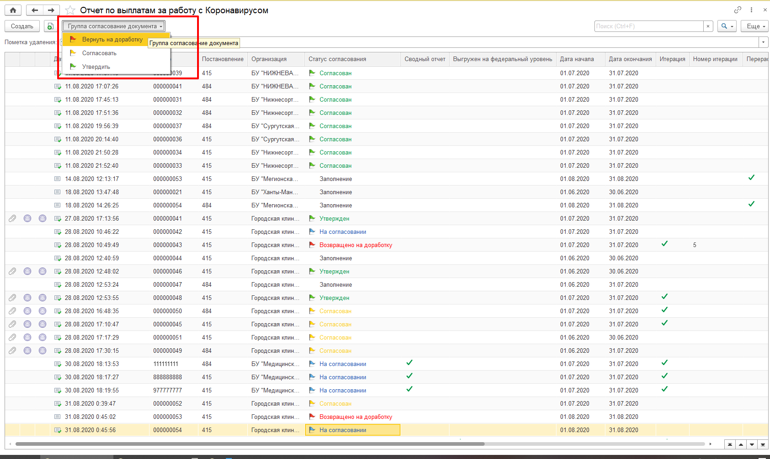

Рисунок

При возврате документа на доработку, согласующему сотруднику необходимо указать в комментарии причину, по которой документ не был согласован.

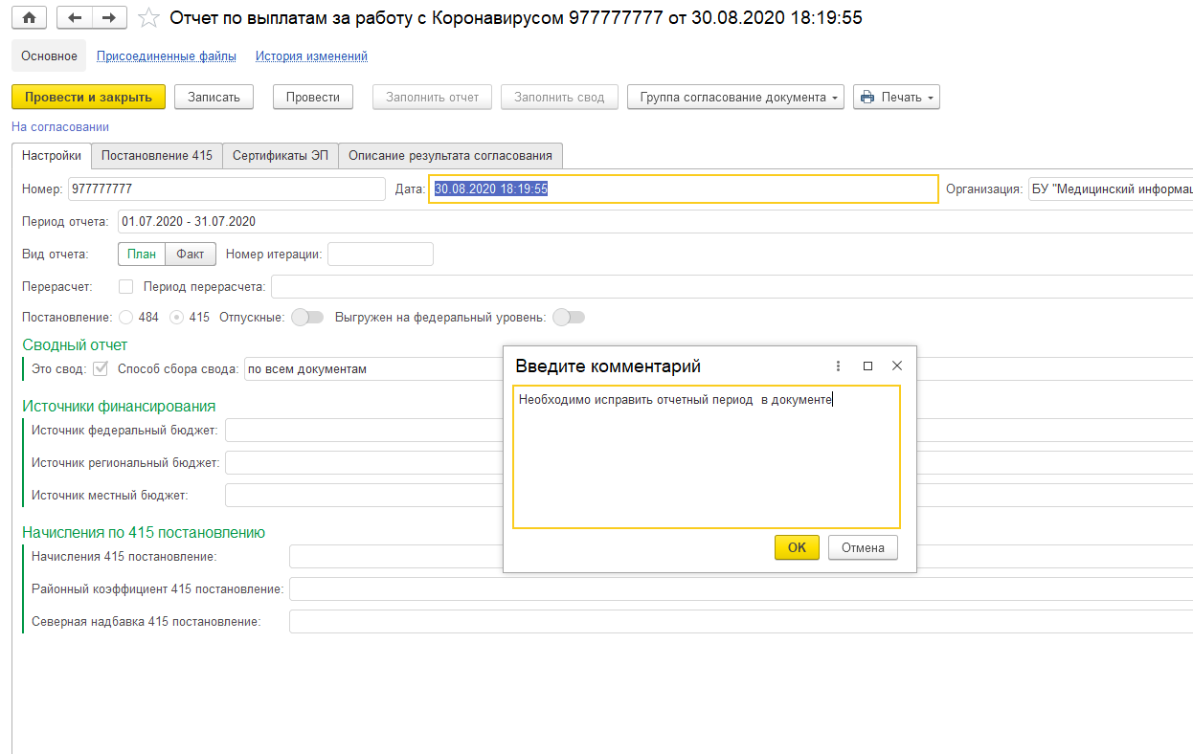

Рисунок

На вкладке «Описание результата согласования» можно будет просмотреть комментарий и информацию о том, кем и когда он был оставлен.

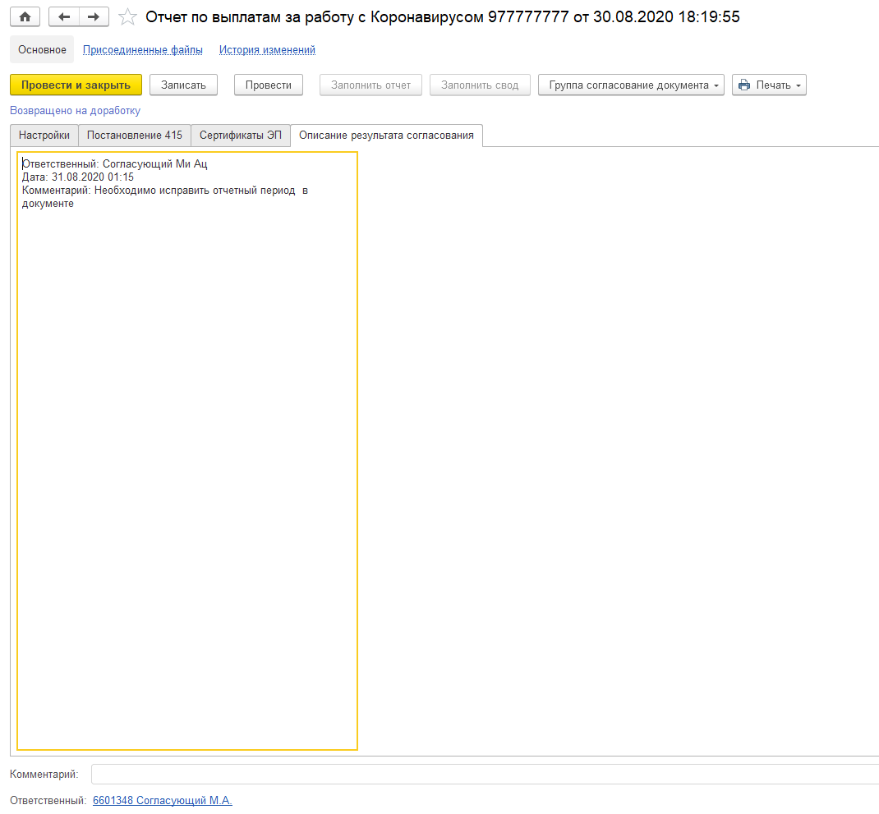

Рисунок

Возвращенный на исправление документ должен быть доработан представителями МО и отправлен на согласование повторно.

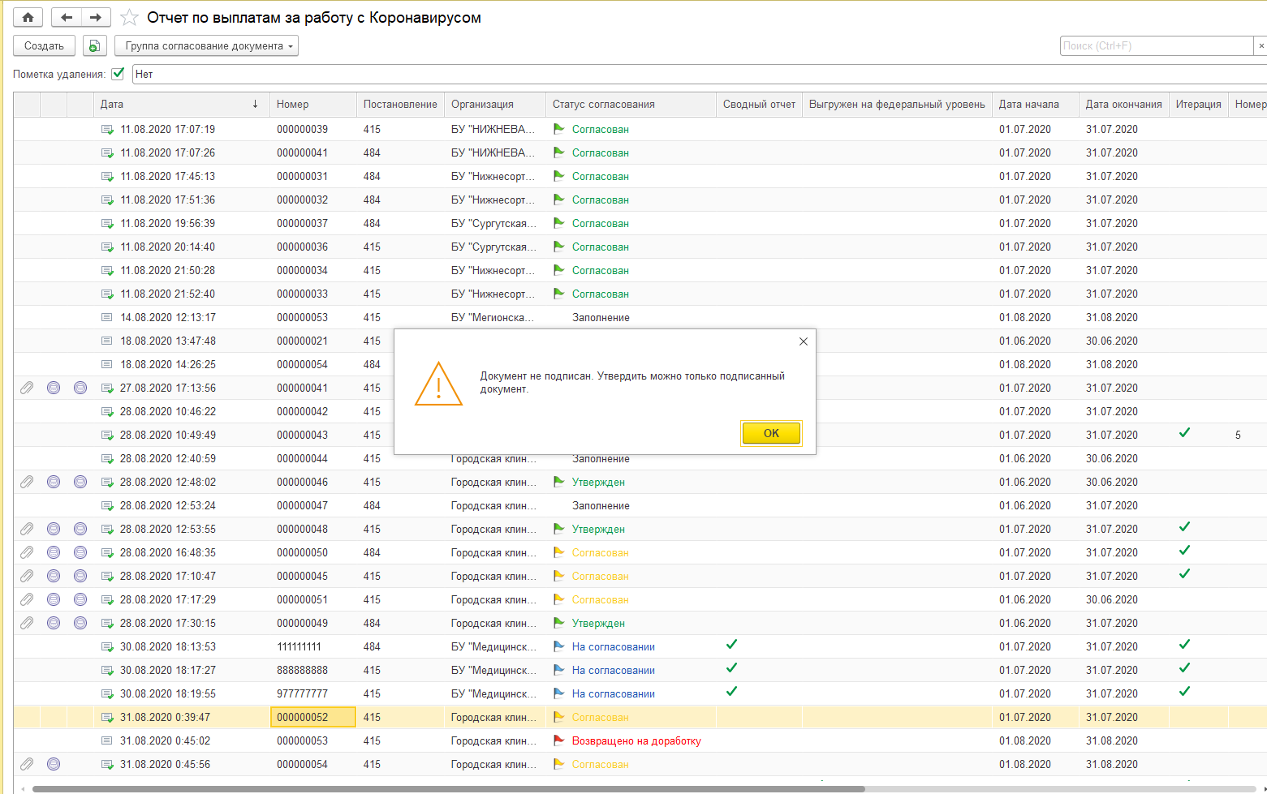

Рисунок

При необходимости, ранее согласованный (но не подписанный электронной подписью) документ может быть возвращен на доработку, в таком случае, представитель контролирующего органа отменяет согласование по соответствующей команде «Отменить согласование». Команда доступна только для документов со статусом «Согласован».

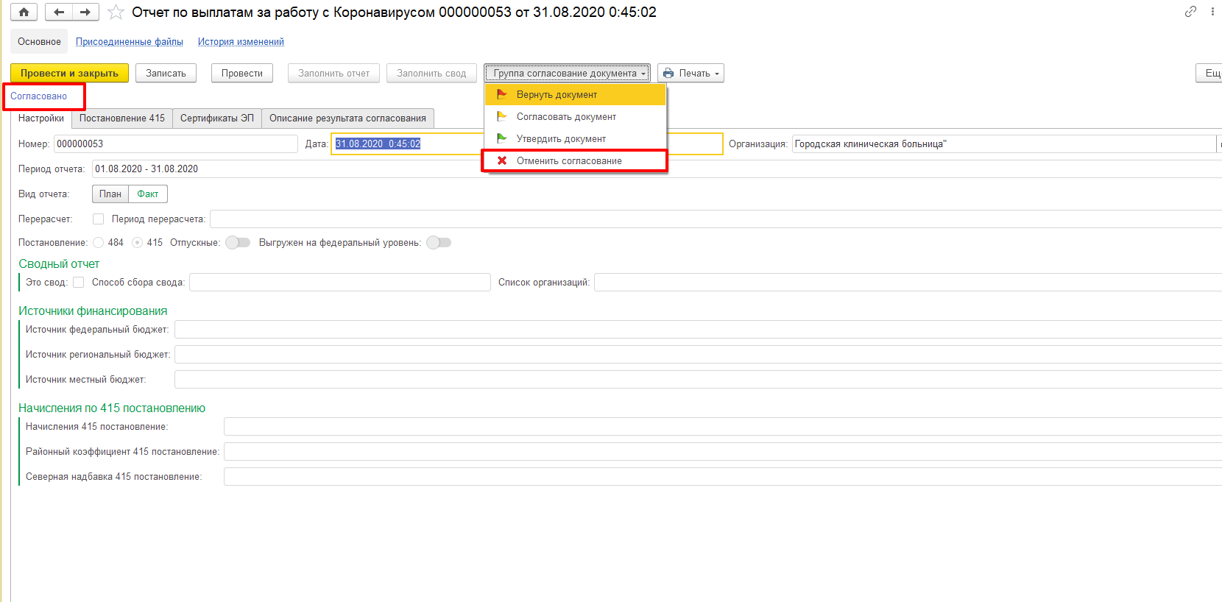

Рисунок 14

При отмене согласования с документа снимается проведение, у него изменяется статус на «Возвращено на доработку». Представителям МО необходимо внести в документ соответствующие изменения и отправить документ на согласование повторно.

Согласованный документ подписывается электронными подписями двух ответственных представителей от МО. Подписанный документ может быть утвержден.

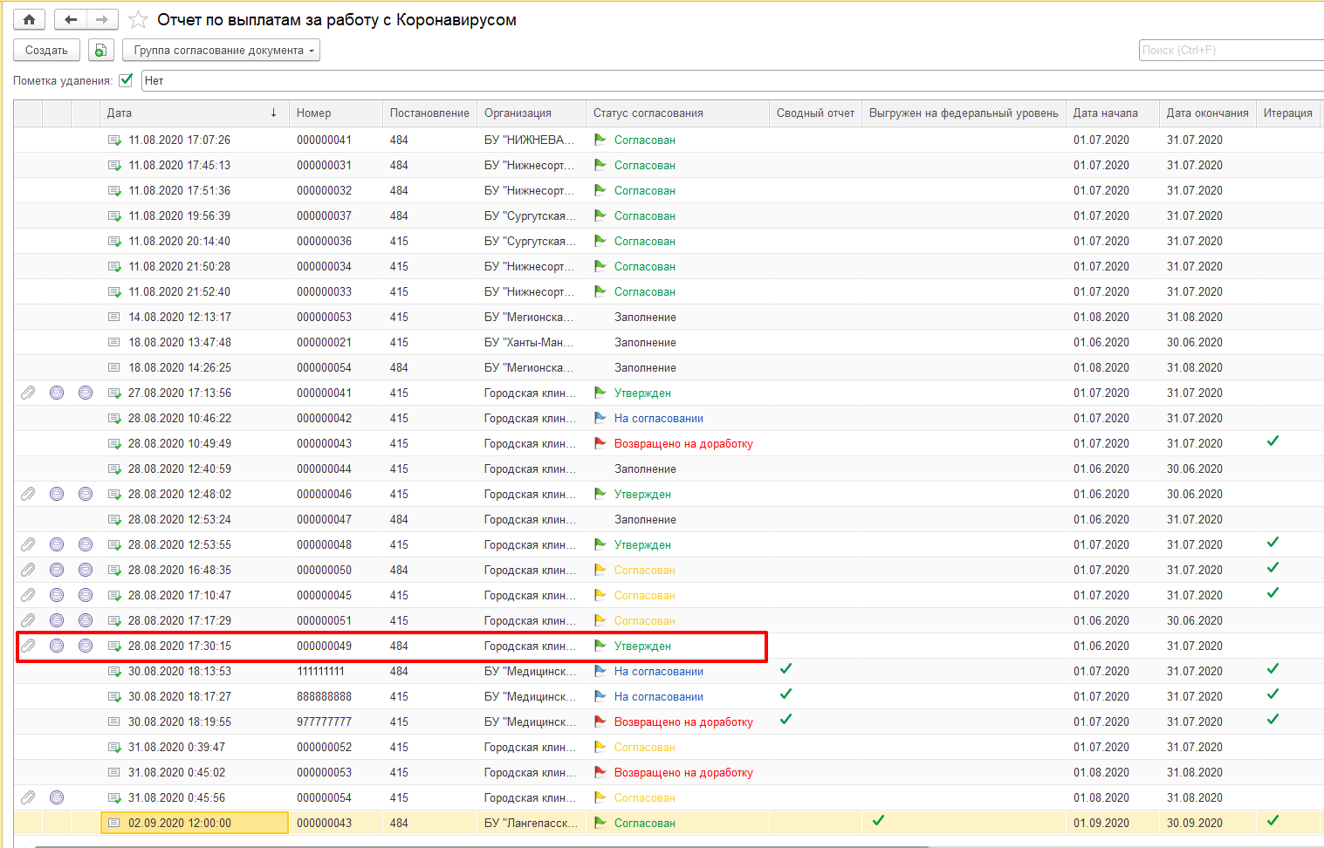

Рисунок

Подписанный и утвержденный документ не подлежит исправлениям и не может быть удален из в системы.

**FAQ (ответы на часто задаваемые вопросы)**

1. *Что делать, если при заполнении ответственных в карточке «Моя организация» список сотрудников пуст?*

ИЛИ

*В списке сотрудников только медицинские работники, как добавить остальных?*

Ответ:

*Сотрудников необходимо загрузить из локальной учетной системы с помощью метода* ***«Exchange****» или ввести недостающих сотрудников вручную.*

Для введения сотрудника вручную, необходимо зайти в ***Тонкий клиент*** под пользователем с профилем ***«Кадровый учет»*** и выполнить следующие действия:

* *перейти в подсистему «Экономический блок»;*
* *создать подразделение в справочнике «Подразделения организаций», затем создать документ «Утверждение организационной структуры»:*
* *перейти в подсистему «Главное» - «Экономический учет»;*
* *создать штатную должность и внести изменения по ставкам штатного расписания;*
* *перейти в подсистему «Главное» – «Кадровый учет» и нажать кнопку «Добавить сотрудника». При добавлении сотрудника создается сотрудник, и физическое лицо, а также документ «Приём на работу».*

1. *Что делать, если выходит ошибка:*

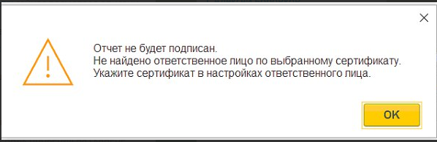

Рисунок 16

Ответ:

*Подобное сообщение система выводит в том случае, если документ «Отчет по выплатам за работу с Коронавирусом» создан ранее. Чем введены сведения от ответственных лицах в карточке «Моя организация».*

*Необходимо изменить дату в документе «Ввод данных об ответственных лицах организации» (дата документа о вводе ответственных должна быть меньше даты создания отчета по коронавирусу) для этого следует выполнить следующие действия:*

* *перейти в раздел «Главное» - «Моя организация», вкладка «Ответственные лица»*
* *двойным щелчком мыши открыть запись об ответственном лице;*
* *в правом верхнем углу выполнить команду «Еще» - «Отменить проведение». После отмены проведения документ откроется на редактирование. Изменив дату, документ нужно будет снова провести.*

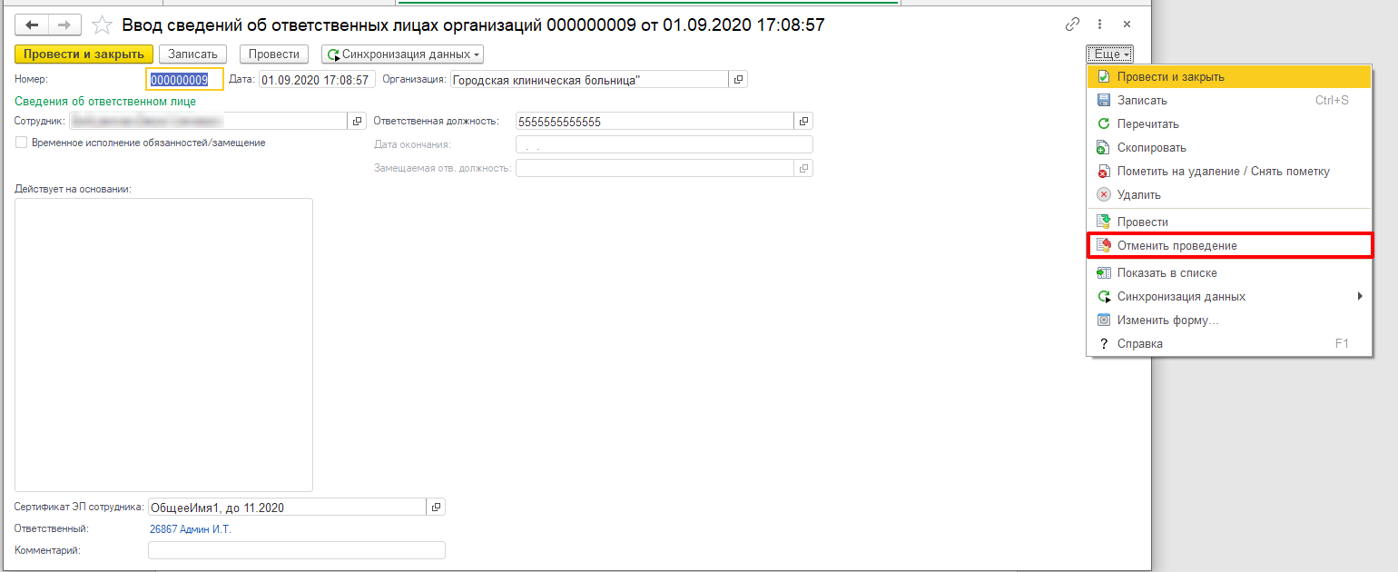

Рисунок 17

1. *Что делать, если при попытке подписать отчет электронной подписью выходит подобное сообщение:*

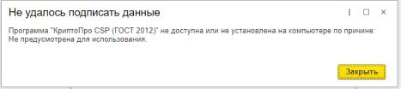

Рисунок 18

Ответ:

1. Необходимо проверить алгоритмы подписи, которые использует сертификат. Для этого следует открыть сертификат и посмотреть алгоритмы, которые им используются.

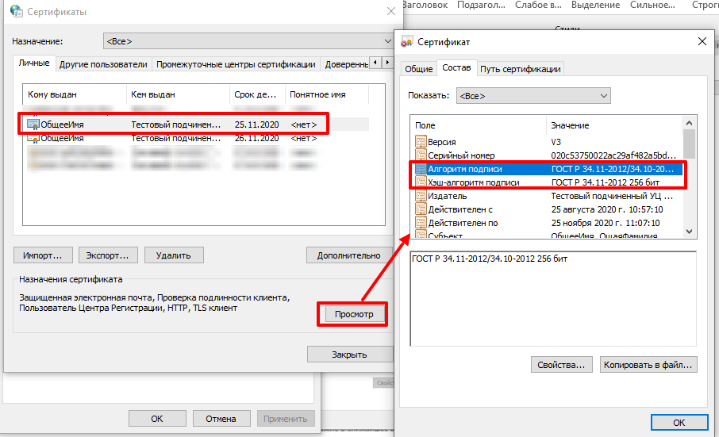

Рисунок 19

1. В МТБЗ модуль «Кадры» в справочнике «Список сертификатов ЭП» следует открыть сертификат и проверить, какой алгоритм выбран в поле «Программа»: он должен совпадать с алгоритмом подписи, указанном в самом сертификате (см рисунок 19).

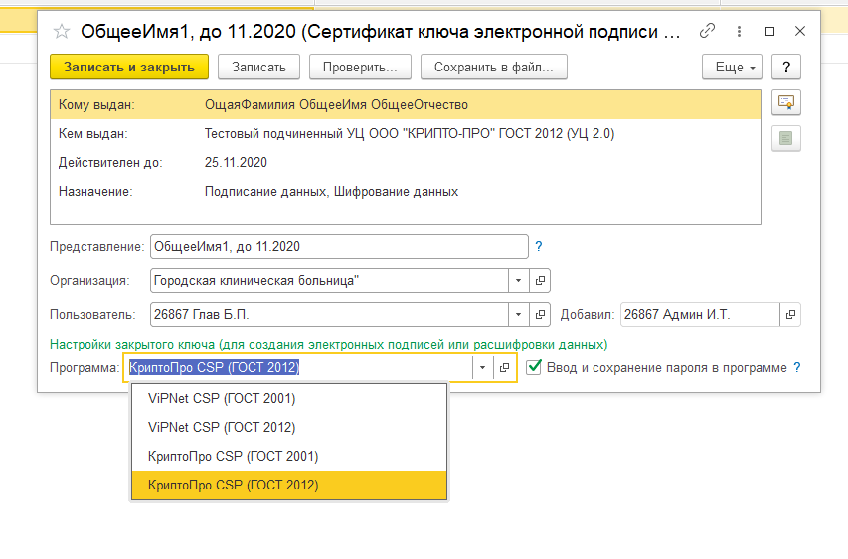

Рисунок 20

1. Для работы с усиленной ЭП необходимо, чтобы на локальной машине пользователя было установлено крипто-средство, поддерживающее работу с данными алгоритмами шифрования.
2. Подписать документ электронной подписью может только тот пользователь, который указан в Сертификате:

